
G.A.M. Gruppo Amatori della Montagna Bisuschio
Via Roma 2/B - C.F. 95066740127 – Tel. 3400939806
E-mail: gambisuschio.info@libero.it
Domenica 29 agosto 2010 si effettuerà un’escursione al:

Parco Avventura Bergamo-Roncola e al

Rifugio Laghi Gemelli – Val Brembana

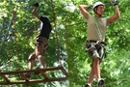
Il Parco Avventura Bergamo-Roncola è un percorso di abilità sospeso tra gli alberi che si snoda tra passerelle di legno, ponti tibetani, tirolesi e tanti altri passaggi fissati sulle piante in assoluto rispetto della loro salute e dell’ambiente. Il Parco è immerso in uno splendido faggeto in una delle zone più belle della Valle Imagna. Per chi avesse voglia di relax, sono presenti un chiosco bar e dei tavoli in mezzo al bosco. L’ingresso al Parco è gratuito.

Quota fissa (comprende equipaggiamento completo, briefing e percorso prova) 5 €
Il percorso JUNIOR GIALLO prevede un’altezza minima di cm 110, per tutti gli altri cm 140
- JUNIOR GIALLO: percorso facile con 11 piattaforme 3 €
- JUNIOR AZZURRO: percorso di media difficoltà con 10 piattaforme 3 €
- JUNIOR MARRONE: percorso di concentrazione con 11 piattaforme 5 €
- TOP VERDE: percorso per adulti di media difficoltà con 12 piattaforme 5 €
- TOP BLU: percorso medio-difficile con 17 piattaforme 7 €
- TOP ROSSO: percorso difficile e molto intenso con 10 piattaforme 4 €

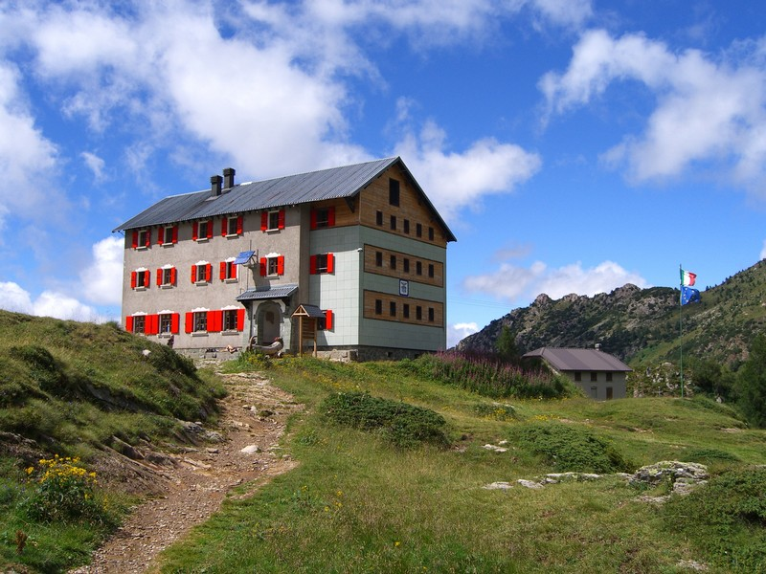
Il Rifugio Laghi Gemelli è situato a 1.928 m. in alta Val Brembana, nelle prealpi orobiche. La località “Laghi gemelli”, come anche il rifugio, prendono il nome dagli omonimi laghi originari, ora inglobati in un unico grande lago artificiale. Il rifugio è raggiungibile solo a piedi da diverse località. Noi saliremo da Carona (1.116 m.) per il sentiero n. 211 in ore 3.00

PROGRAMMA:
Ore 7.00 Partenza da Bisuschio, Piazza 2 giugno

QUOTE DI PARTECIPAZIONE:

Soci 15.00 € Non soci 17.00 € Fino a 16 anni 12.00 €

(La quota comprende le spese del pullman e l’assicurazione)

E’ richiesto per tutti un anticipo di 10 €.
Le iscrizioni si ricevono presso la sede GAM in Via Roma 2/bis entro MARTEDI’ 24 agosto. La sede è aperta tutti i martedì dalle ore 21.00 alle 22.30.

Ciao e buon divertimento con il GAM!

